# 开发文档

一、实现目标：

酒店管理系统

二、需求：

1、User

包括两类：1.管理员

2.普通用户

3.会员用户

2、实现功能：

管理员：实现对房间预定的审批，办理用户入住，退房。以及对房间的增删改查维护，对用户开房的信息的查询功能。以及对会员用户的管理。

普通用户：实现预定房子。申请成为会员。

会员用户;除了普通用户的实现的功能，还可以享受会员的一些服务业务，如会员积分花费等。

开发平台：eclipse

实现技术：

JavaFX

Java bean

scene builder（可选）

<http://code.makery.ch/library/javafx-8-tutorial/zh-cn/>

<https://www.yiibai.com/javafx/>

<https://blog.csdn.net/u011054333/article/details/77725614>

数据库：Mysql

工厂模式了解下。

数据库设计：

用户名：root

密码：123456

需要的jar包：mysql-connector-java-5.1.6-bin（已包含在项目中，确保buildpath

里有，没有就添加下。

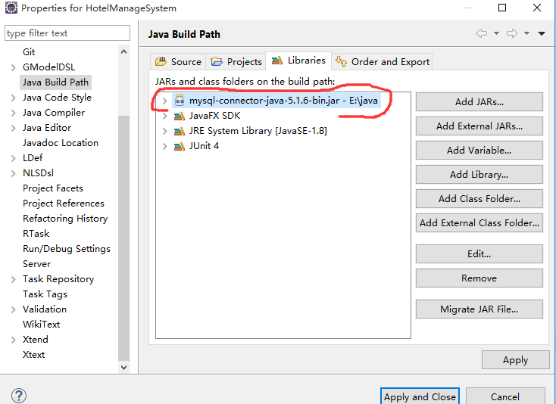

数据库名叫“HotelManageSystem”

我建了一个客户表：

表名：‘Customer’

里面的字段属性如下：

